CURSO D PHP

Manual de php: <https://www.php.net/manual/es/language.constants.php>

3. Insertando código PHP

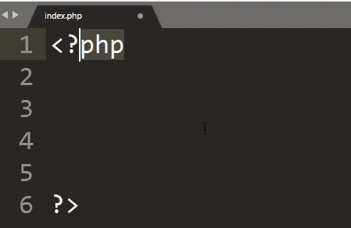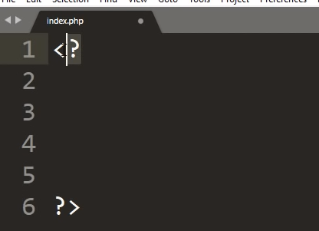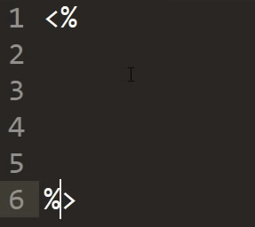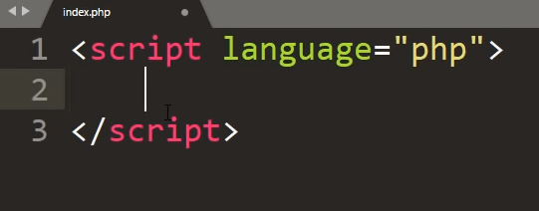

4. Instrucciones básicas

- Separacion de instrucciones ( ; )

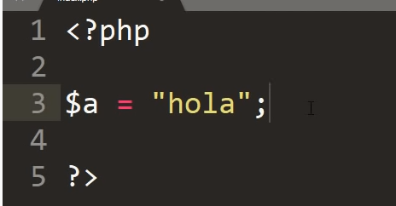

- Comentarios ( // , /* */)

5. Variables

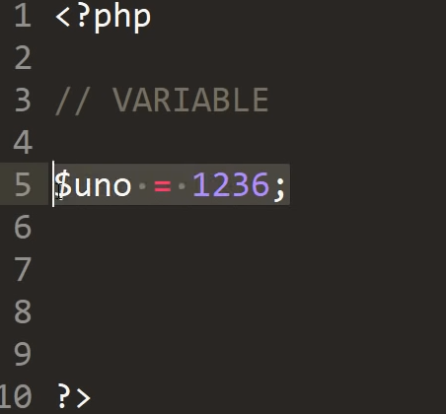

- Palabras reservadas en PHP: Son palabras que no podremos utilizar como variable

<https://www.php.net/manual/es/reserved.keywords.php>

- Buenas prácticas

- Averiguar el tipo de variable con ( gettype() ) 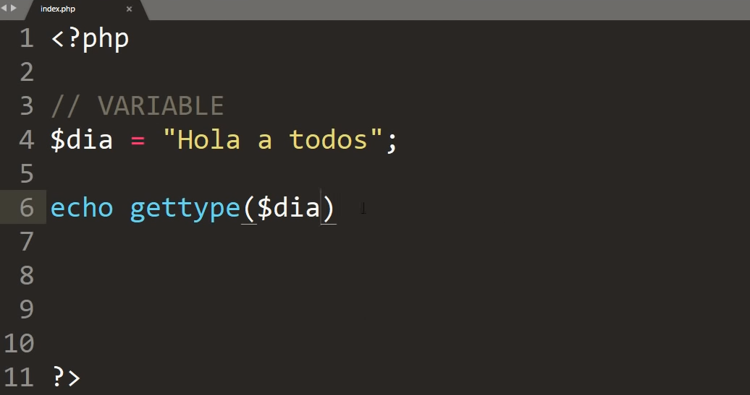 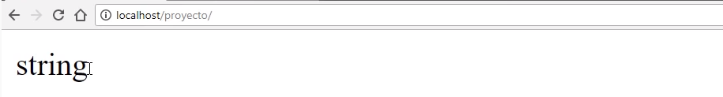

Con (**var_dump()**)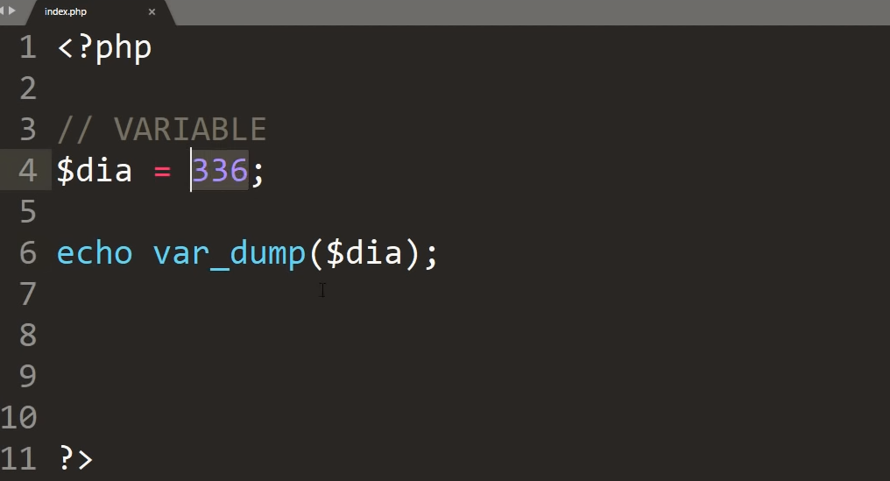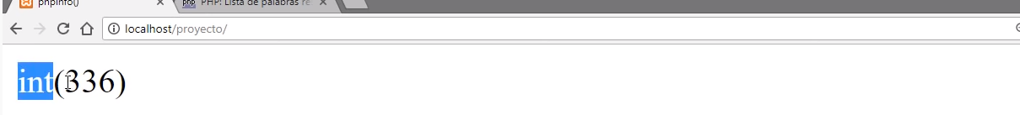

Concateniación, con comillas dobles dentro del texto la variable muestra su valor con comilla simple (‘’) se vuelve mas estricto y y muestra todo lo que se coloca dentro de l a comilla tal cual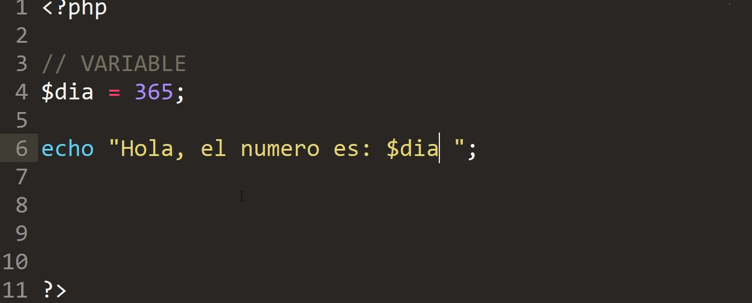 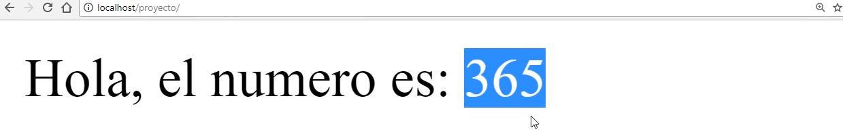

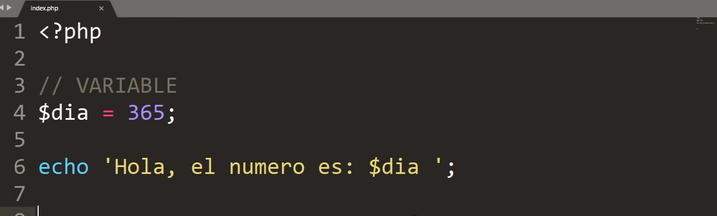 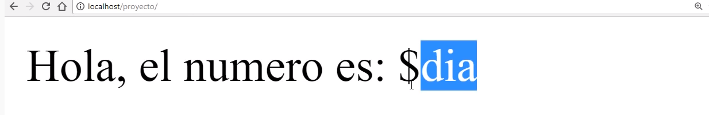

6. Tipo de Datos Escalares

- Enteros 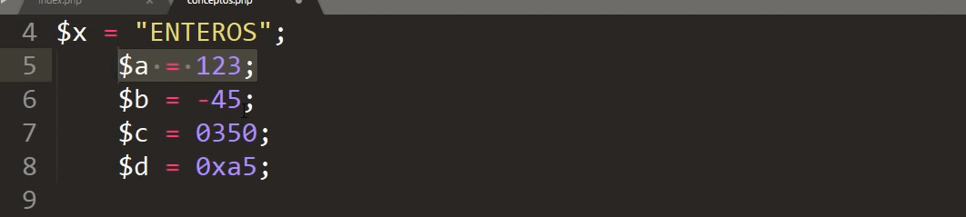

- Float/doublé (32bits / 64bits) 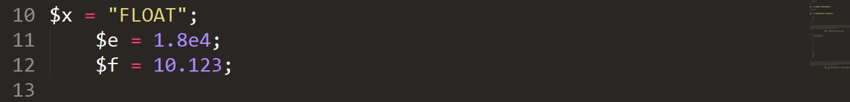

- Cadenas y Secuencias de escape 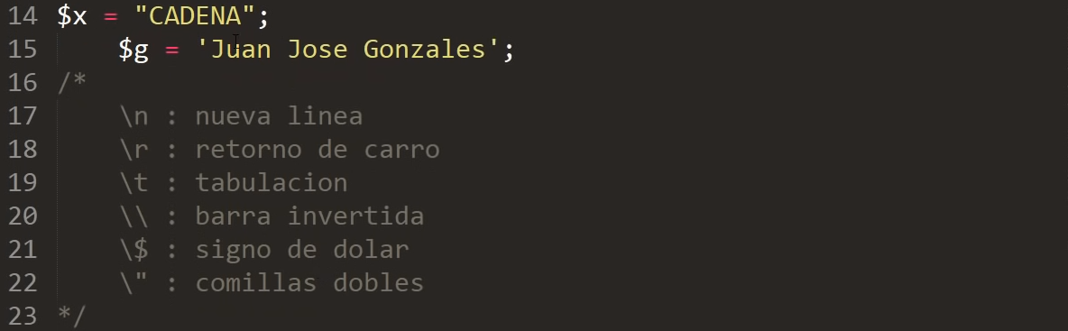

- Boleanos

7. Tipos de Datos Compuestos

- Array

- Object

- Callable

- Iterable

8. Forzar tipo 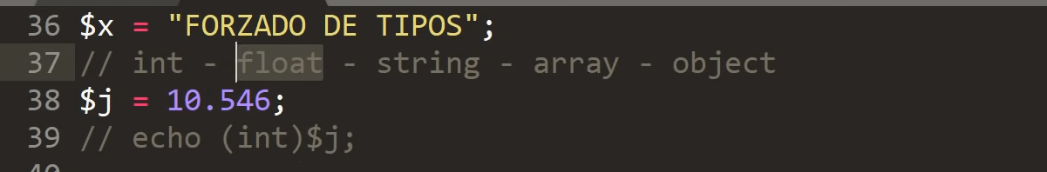

- int 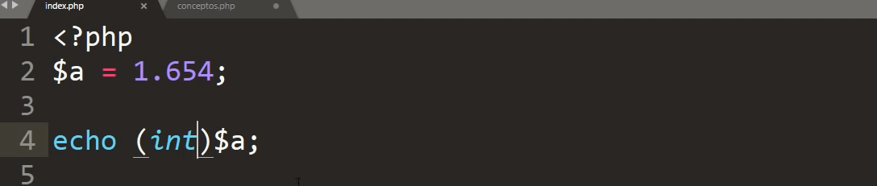

- float

- string

- array

- object

9. Impresión 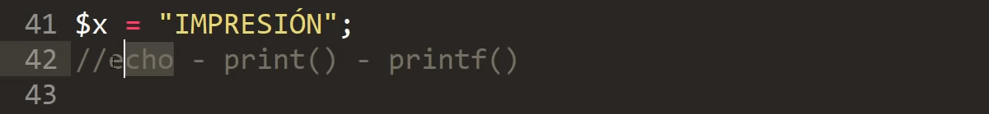

- echo: Imprime una cadena

- print:

- printf

10. Constantes: No permite modificar una variable

- Definidas por el usuario 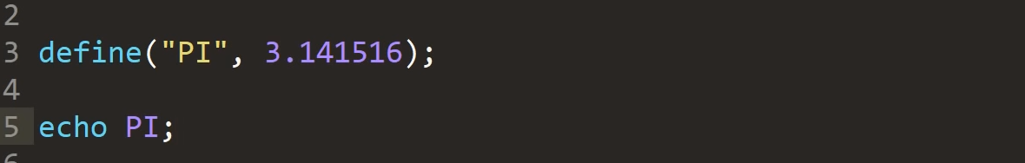

- Predefinidas: Son propiamente de php: <https://www.php.net/manual/es/language.constants.predefined.php>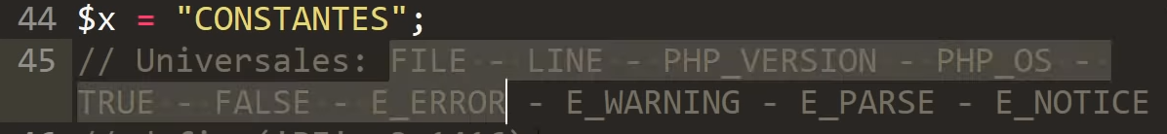

OPERADORES - 1:45:55

11. Aritméticos

12. De Asignación 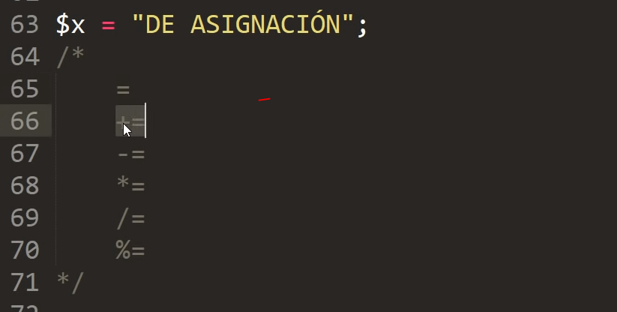

13. Comparación

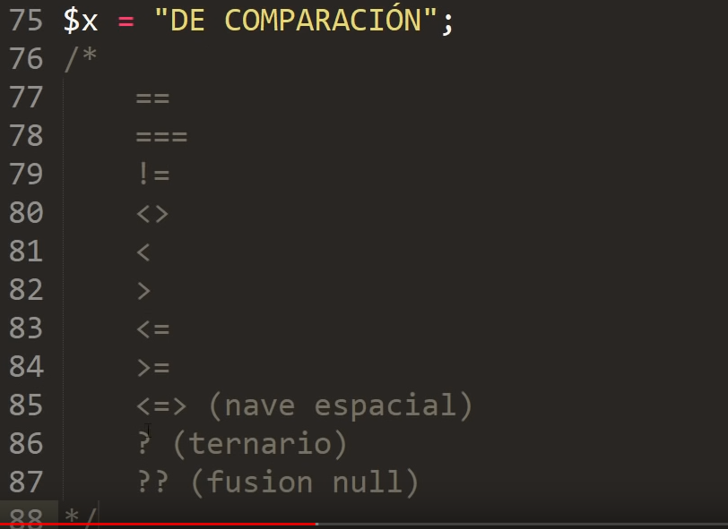

Nave espacial ( <=>) 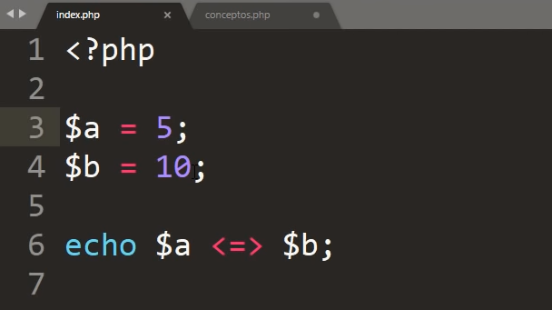Si a es menor dara como resultado (-1) si es igual dara (0) y si es mayor dara (1) 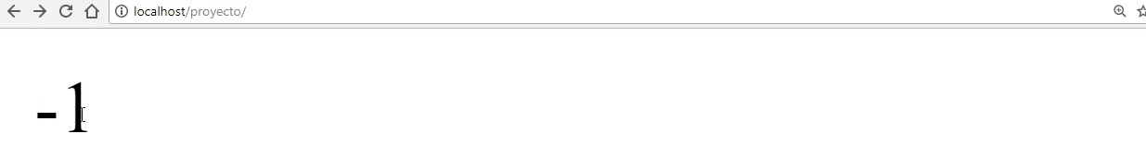

Ternario (?)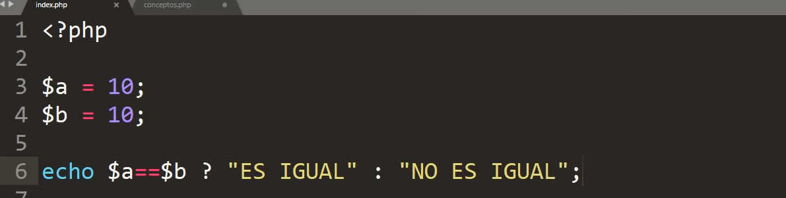

Si es true devolvera el primer valor sino devuelve el esgundo valor

Fusion null (??)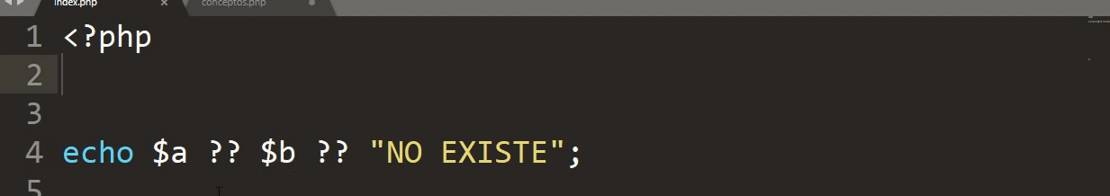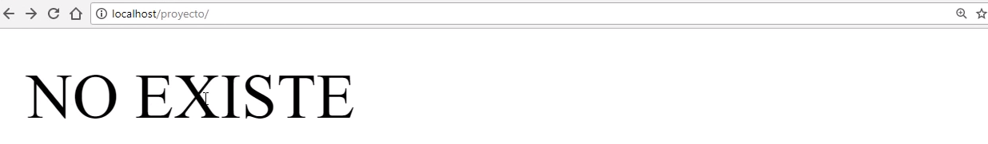

14. De ejecución

Ver todos los elemento del directorio con( `dir` ) 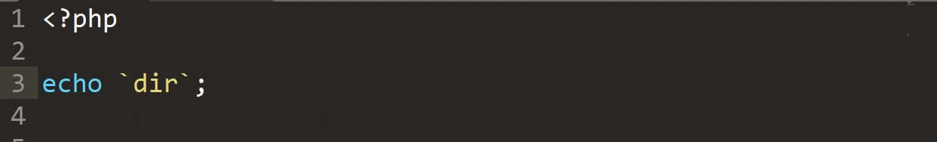 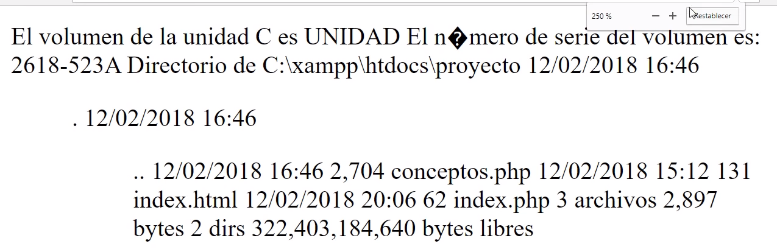

15. De incremento y decremento 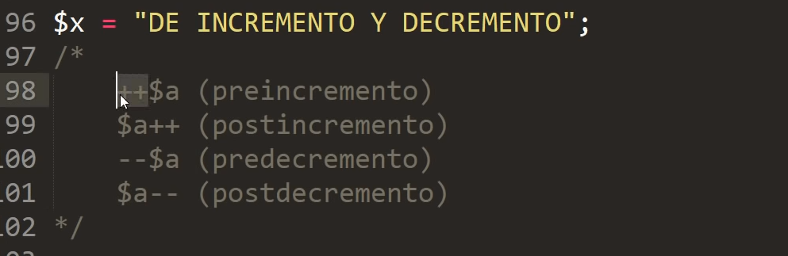

16. Lógicos 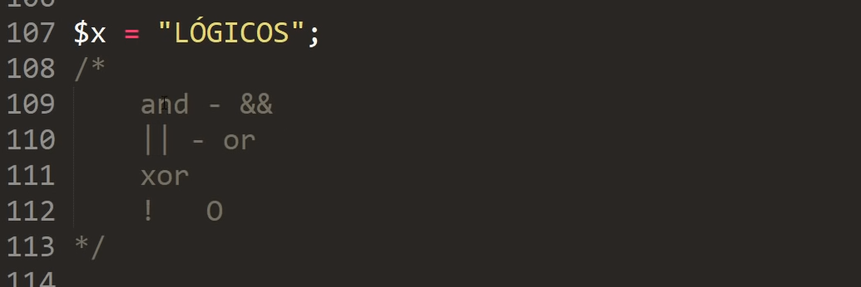

Cumplir solamente una condicion 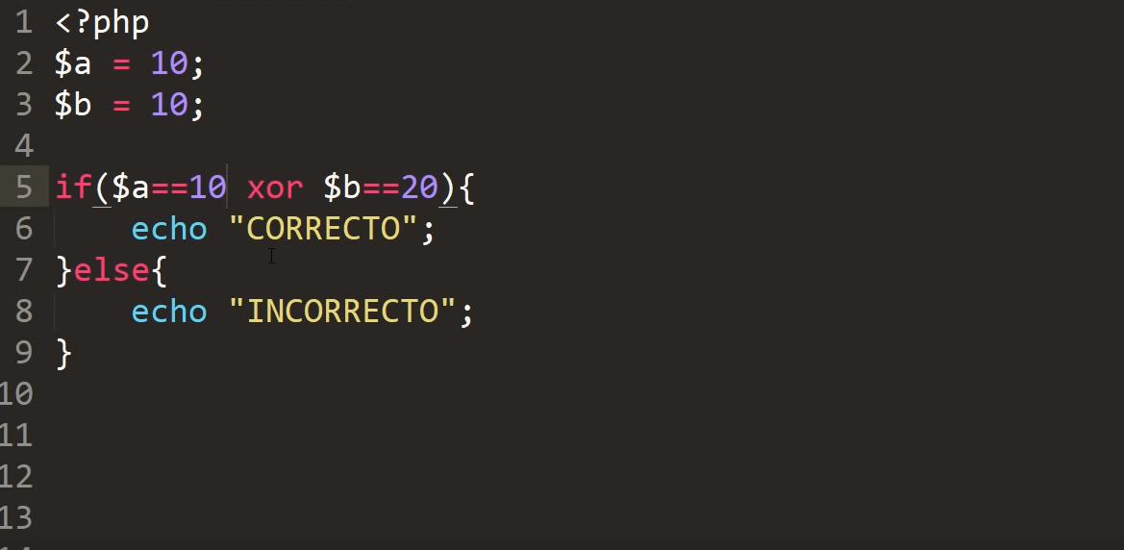Para que imprima correcto necesariamente solo una de las dos condicionales tiene que ser verdadera

17. De cadena y concatenación

18. **Precedencia**, cuál de los elementos es más importante al momento de realizar una acción. Prioridad en una operación de arriba a abajo 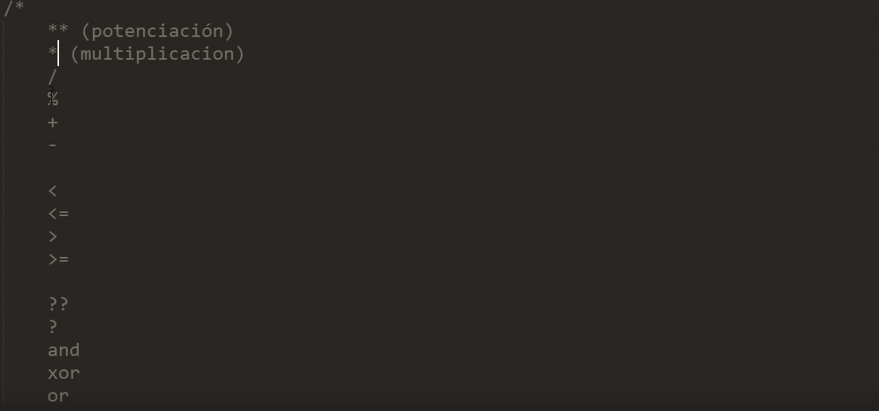

ESTRUCTURAS DE CONTROL - 2:29:32

19. Condicionales

- If, para ver si la variable existe podemos utilizer **isset()**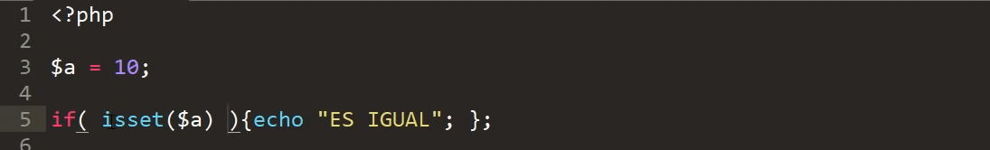Para ver si la variable esta vacia **empty** 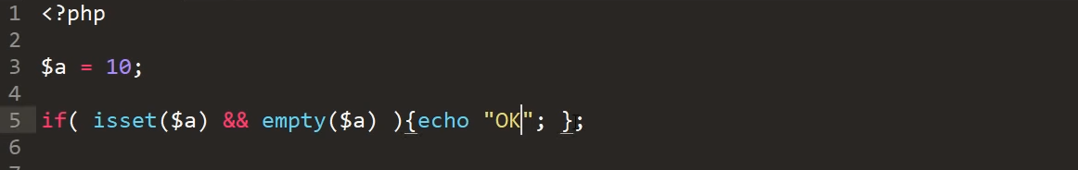

Verificar si es un numero entero **is_integer()**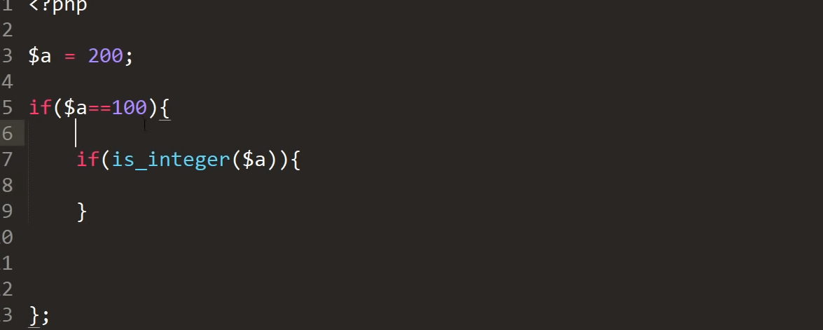

- If-else

- If-elseif-else

- Switch 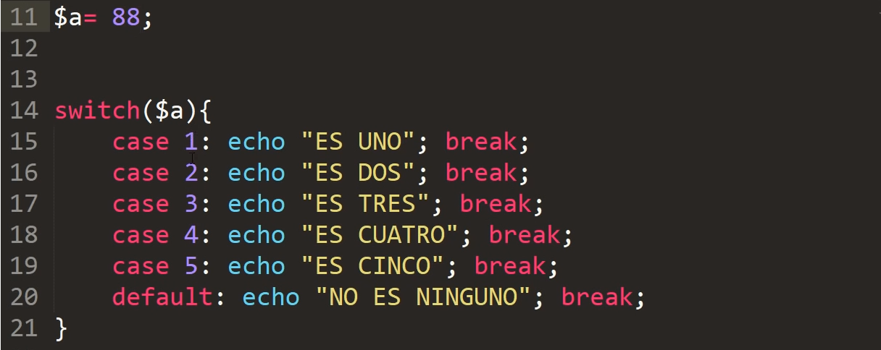

20. Estructuras repetitivas

- While

- Do - while 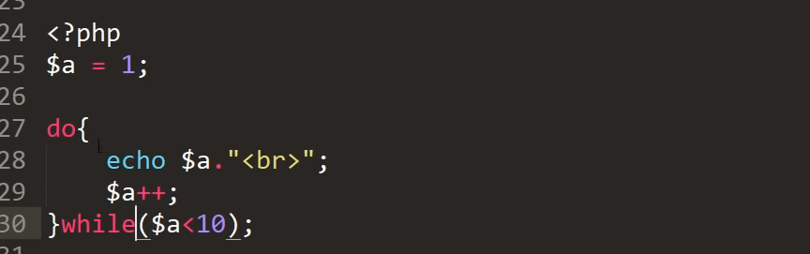

- For

- Foreach 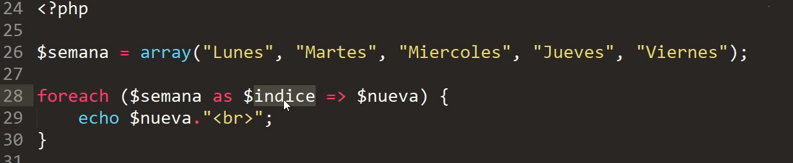

Ejemplo 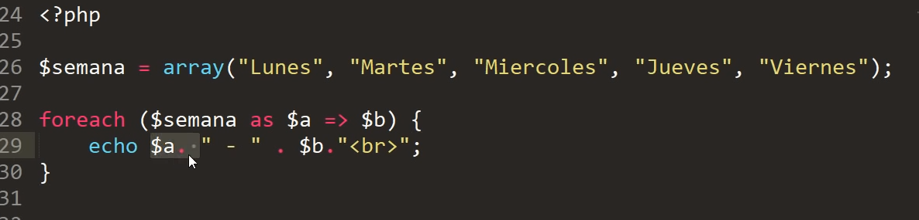 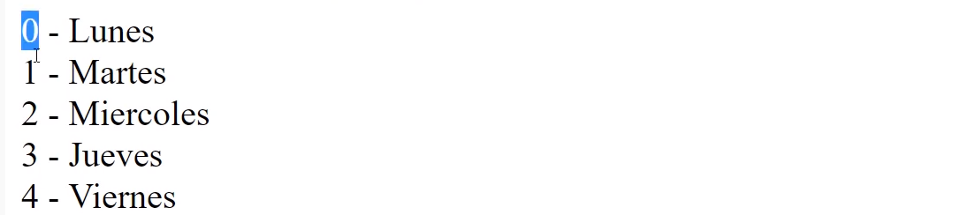

- Break-continue (Es un element, break (se detiene), continue(salta) ) funcionan en un bucle 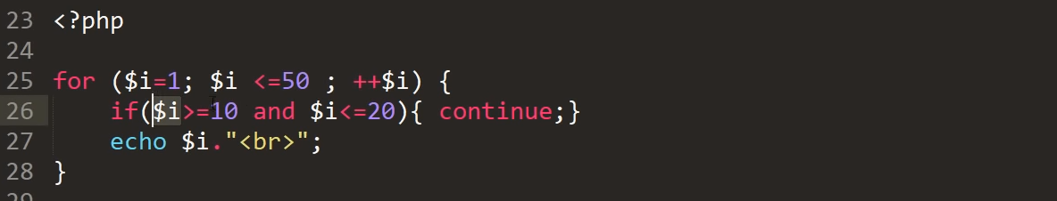 Cuando esta entre 10 y 20 evalua el siguiente valor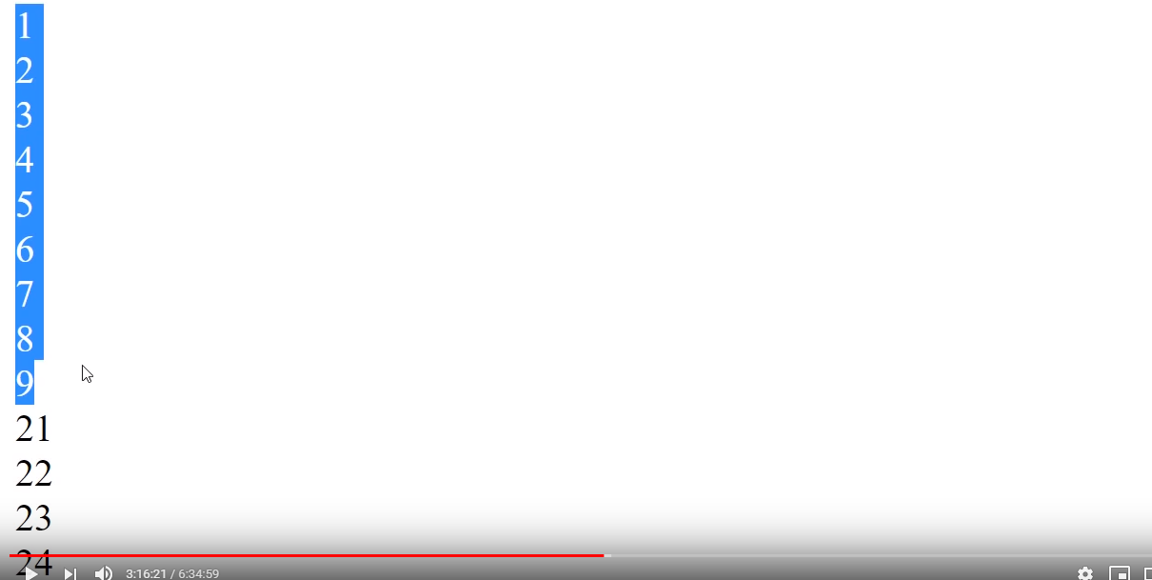

Detiene y sale del bucle 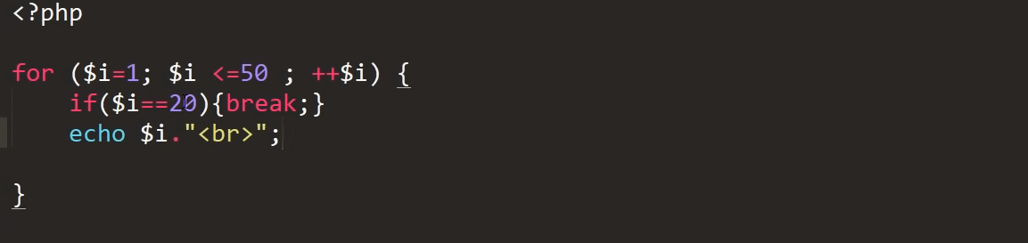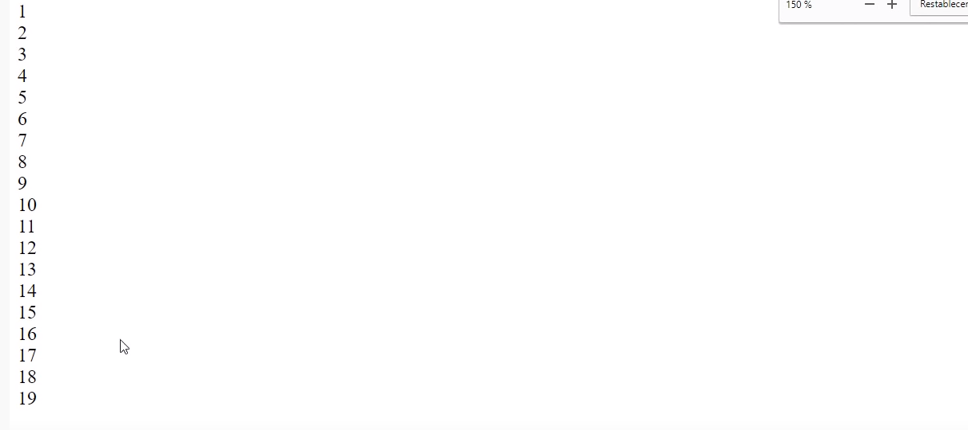

ARREGLOS O ARRAYS - 3:18:40

21. Unidimensional

- Predefinidos: Sus índices son colocados automáticamente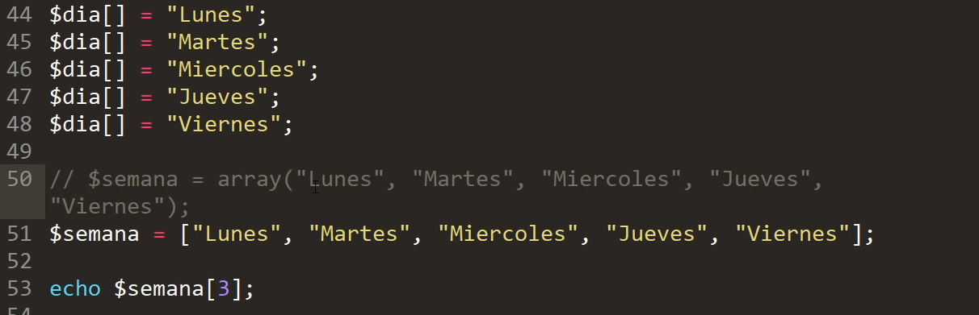

- Asociativos: Le damos un índice a cada dato q ingresamos. 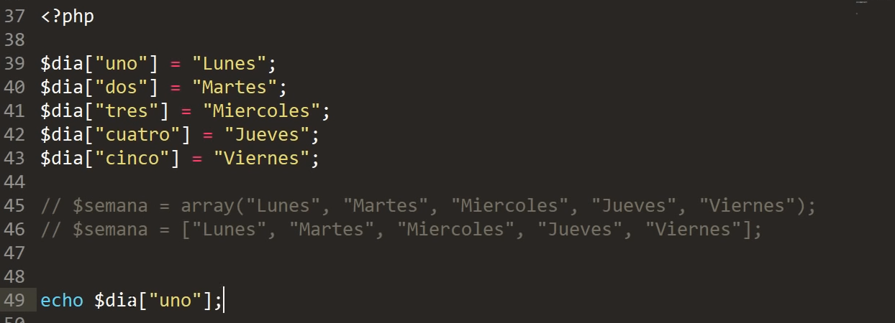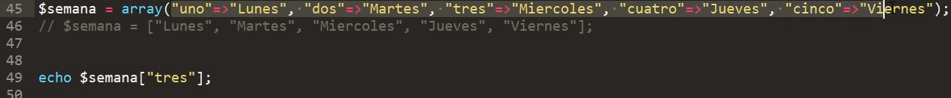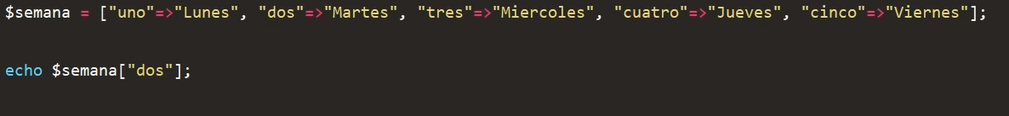

22. Multidimensional

- Predefinidos: Un array dentro de otro array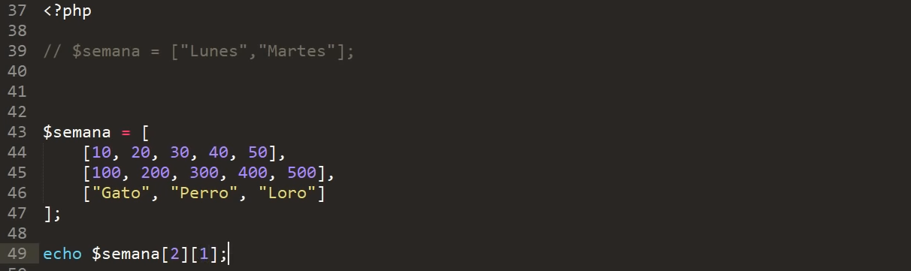

Otro ejemplo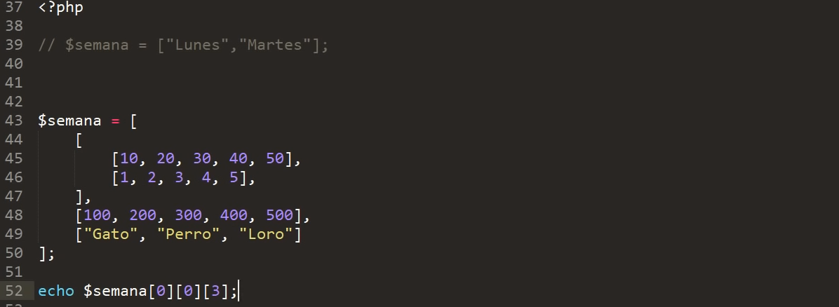

- Asociativos: Asignamos un nombre a los indices 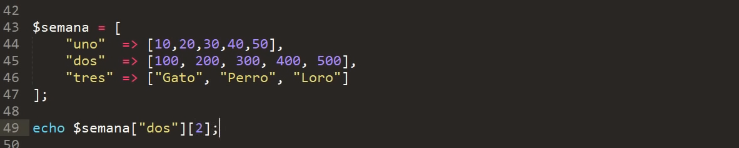 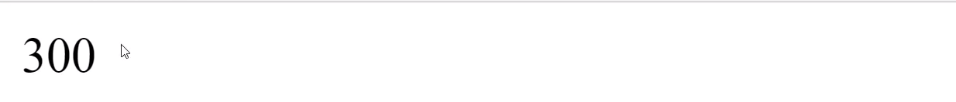

Otro ejemplo 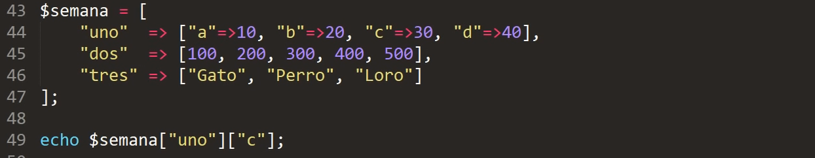

**SESIONES - 3:40:47**

**23. Manejo de sesiones:** N os permite manejar variables a lo largo de los programas

**- session_start:** Declaración de la sesión, ver el id del identificador con ( sesión_id() ) 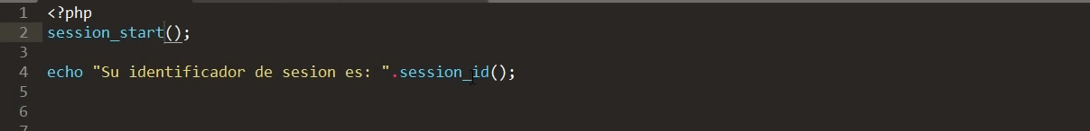 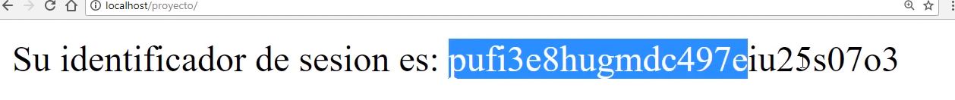

Nombre de la sesion con ( session_name() )  

**- $_session:** Creamos sesiones de manera de array, para poder utilizarlo desde cualquier lado 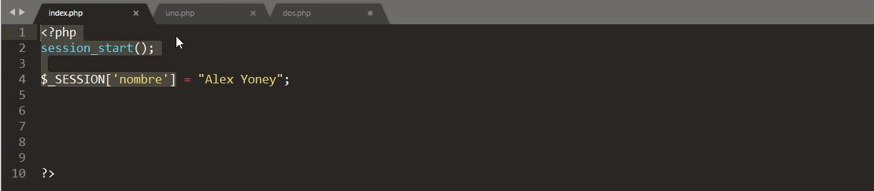 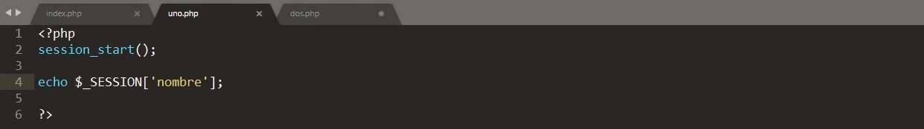 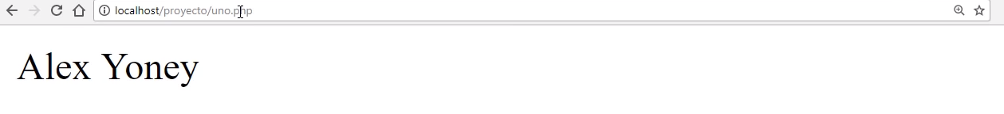

Otro ejemplo 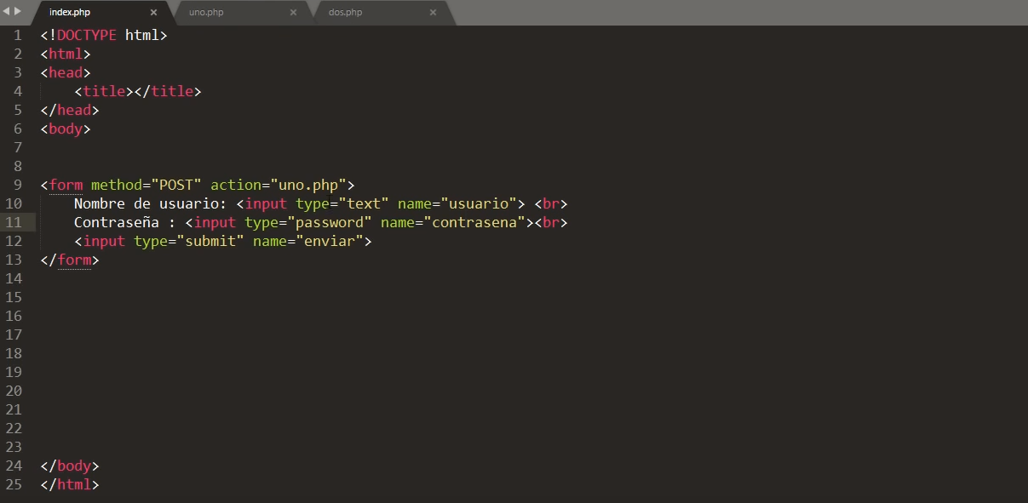 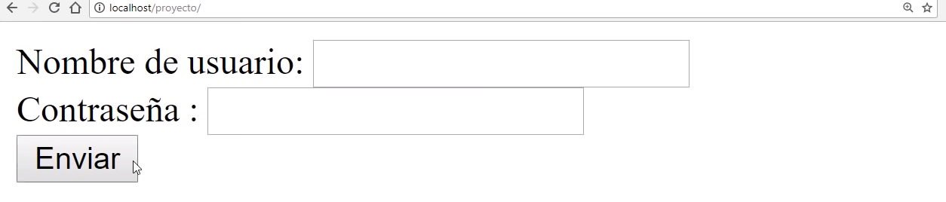 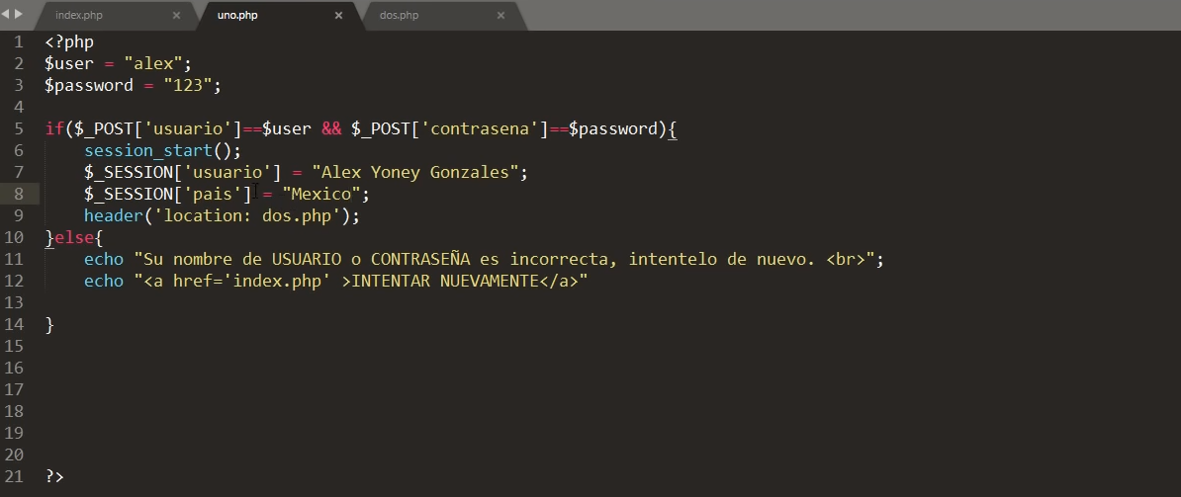 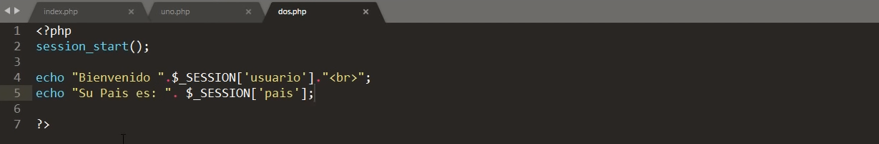 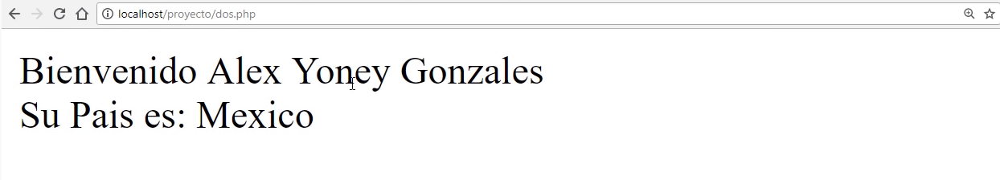

**- sesion_id**

**- session_name**

**- session_register**

**- session_unset:** Elimina las variables y deja espacio para todas las variables de sesion actuales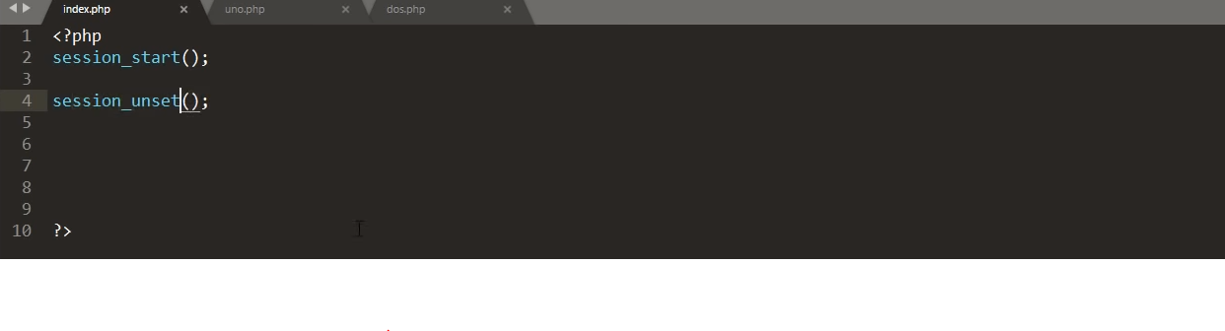

**- session_destroy:** Destruye todos los datos asociados con la session actual que acabamos de iniciar 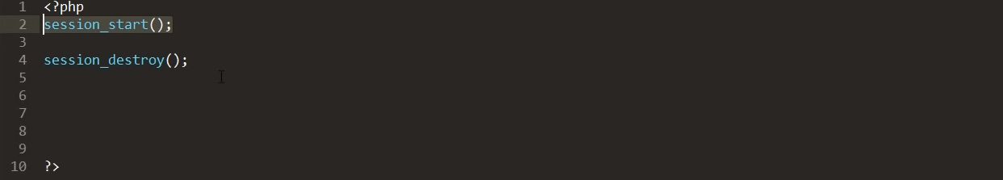

Ejemplo para vaciar y destruir 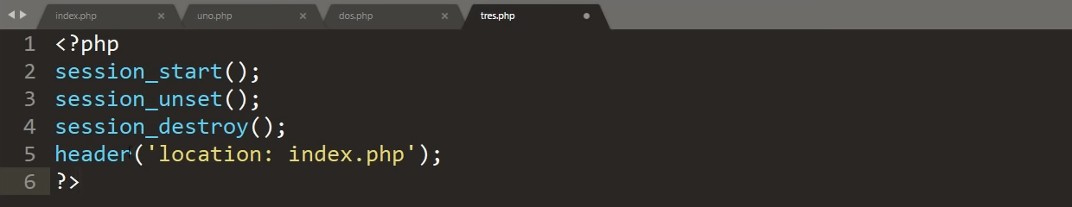 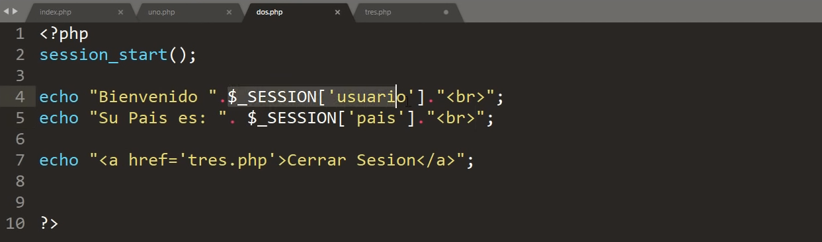

**- header**

**COOKIES - 4:06:42**

**24. Creación y manejo de cookies**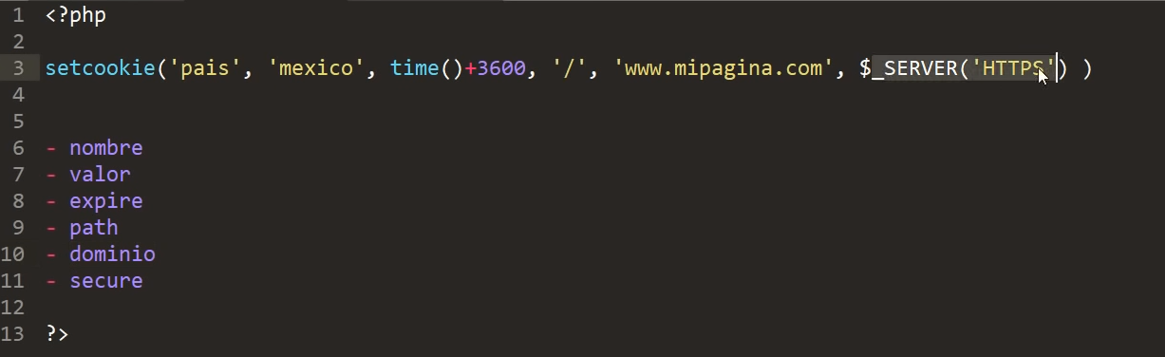

**- SetCookie**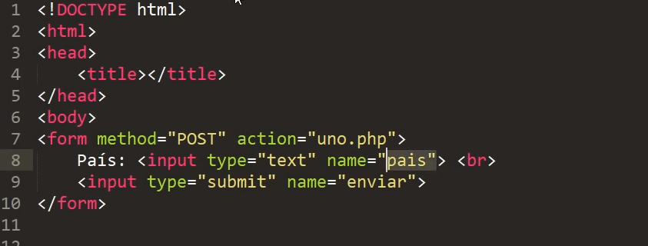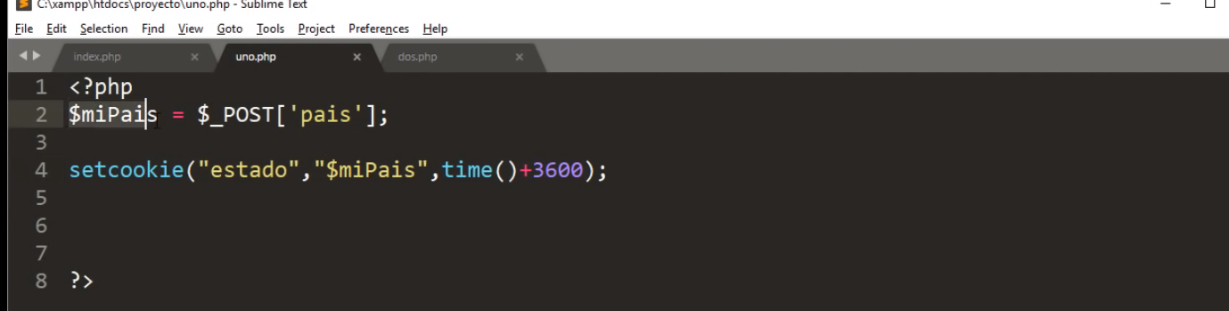

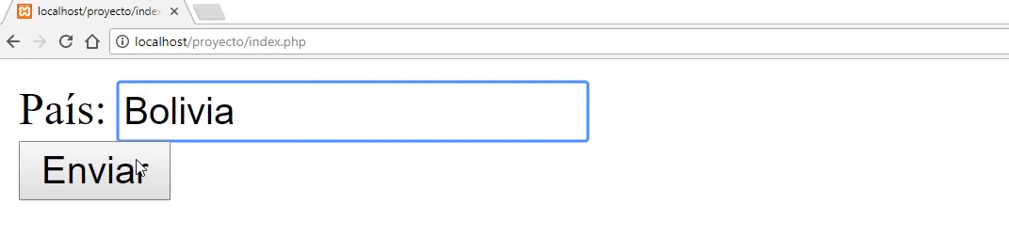

**- $_cookie,** recuperamos creando una variable ya que la cookie está guardado en el navegador.

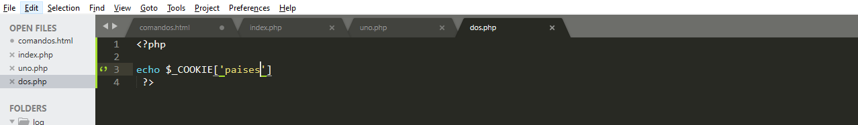

**MANEJO DE FICHEROS - 4:20:47**

**25. Creación, Apertura y Modificación**

**- fopen:** <https://www.php.net/manual/es/function.fopen.php>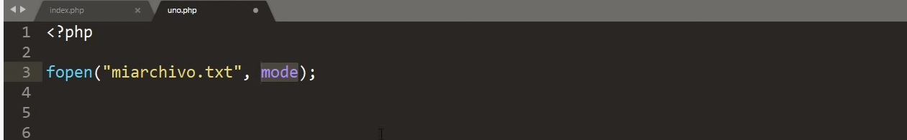modos: -r: apertura el documento para lectura y coloca el puntero del fichero al principio -r+: para apertura y solo lectura, coloca el puntero al principio -w: La apertura para solo le escritura, coloca el puntero al principio t trunca el fichero a longitud cero, significa que elimina lo que estaba guardado. -w+: hace la apertura para lectura y escritura, y coloca el puntero al principio y trunca los datos guardados -a: apertura de solo lectura -a+: apertura para lectura y escritura -x: creación y apertura para solo escritura -x+: creación y apertura para lectura y escritura -c: para solo lectura, si el fichero no esta lo crea -c+:abrir el fichero para lectura y escritura -e: cerrar

**Ejemplo:** 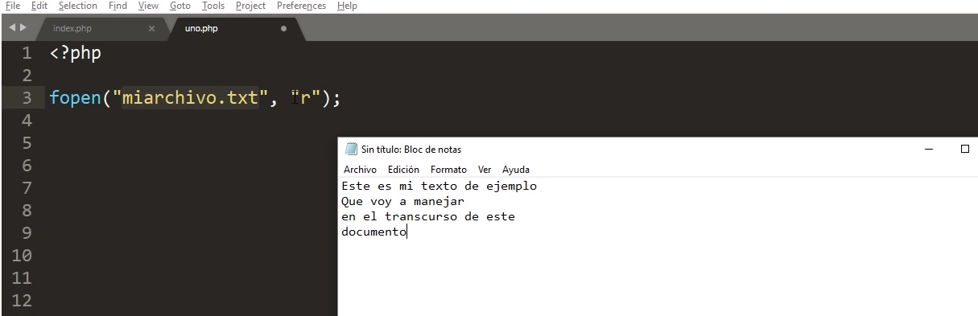

**- fwrite/fputs** 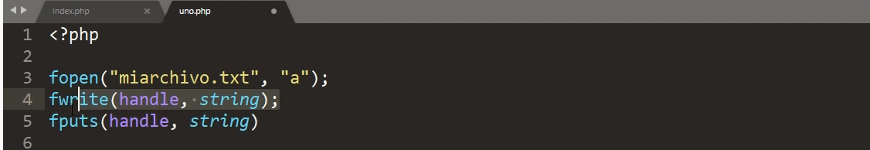

**Ejemplo:** 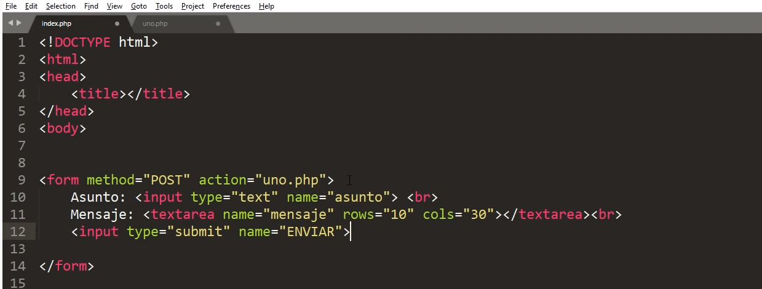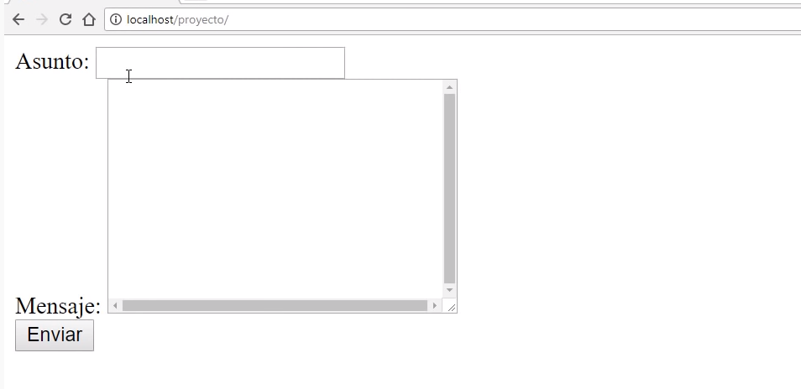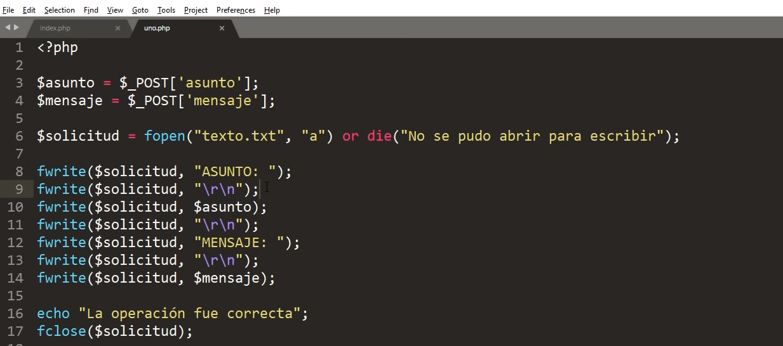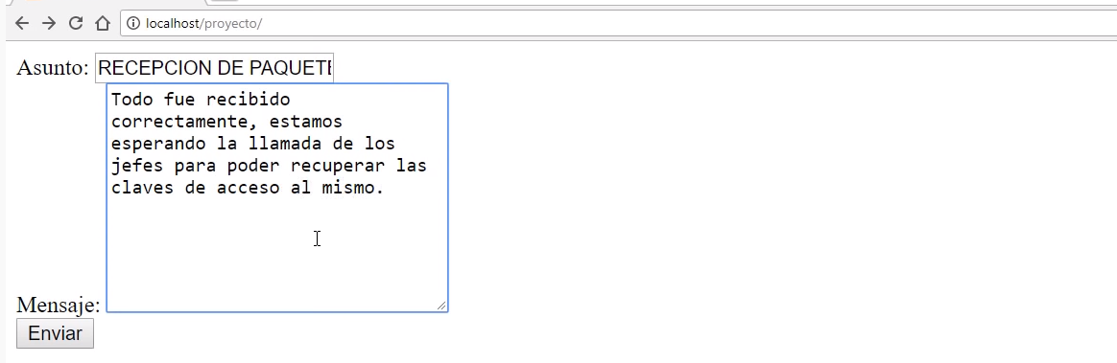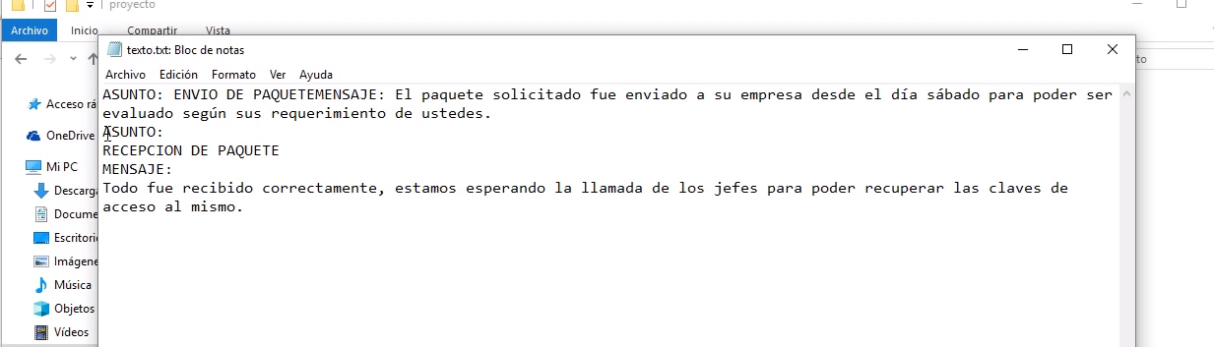

Para leer desde otro documento: **feof(**Recorre todo el archivo hasta que termine **)** 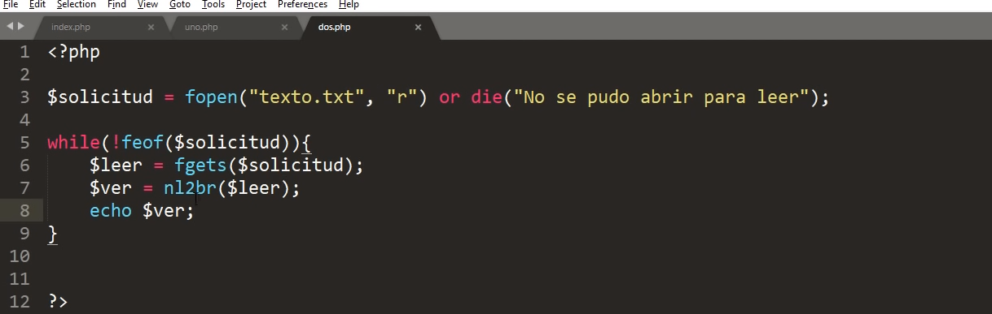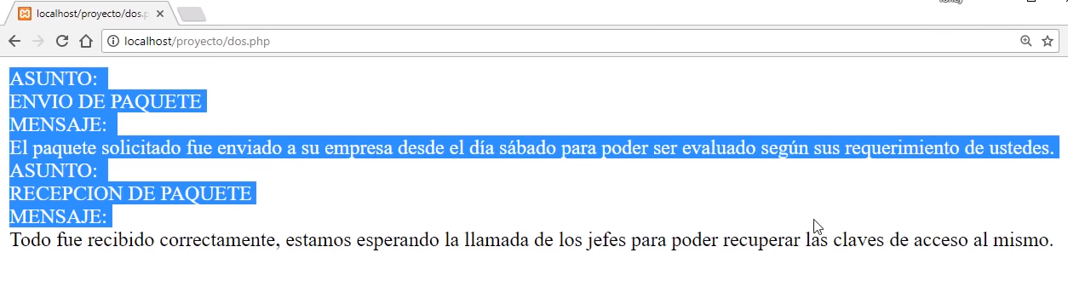

**- copy**

**- unlink**

**- rename**

**- filesize**

**- file**

**INCLUSIÓN DE ARCHIVOS - 4:48:51**

**26. Inserción**

**- require:** documento obligatorio, pueden llamarlo muchas veces

**- include:** Documento opcional, pueden llamarlo muchas veces

**- require_once**: documento obligatorio, pueden llamarlo dolo una vez

**- include_once:** Documento opcional, pueden llamarlo dolo una vez

**ACCESO A LA BASE DE DATOS - 5:00:04**

**27. Crear base de datos**

**28. Conectarse a una base de datos**

**29. Crear tablas**

**30. Crear registros**

**31. Consultar y ordenar registros**

**32. Borrar registros**

**33. Actualizar registros**

**FUNCIONES - 6:17:41**

**34 Funciones propias**

**- Sin parámetros**

**- Con parámetros**

**35. Funciones predefinidas mas usadas**

**PHP ORIENTADO A OBJETOS**

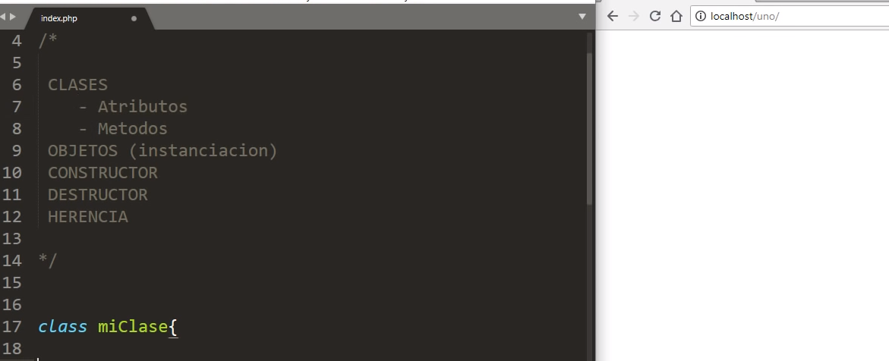

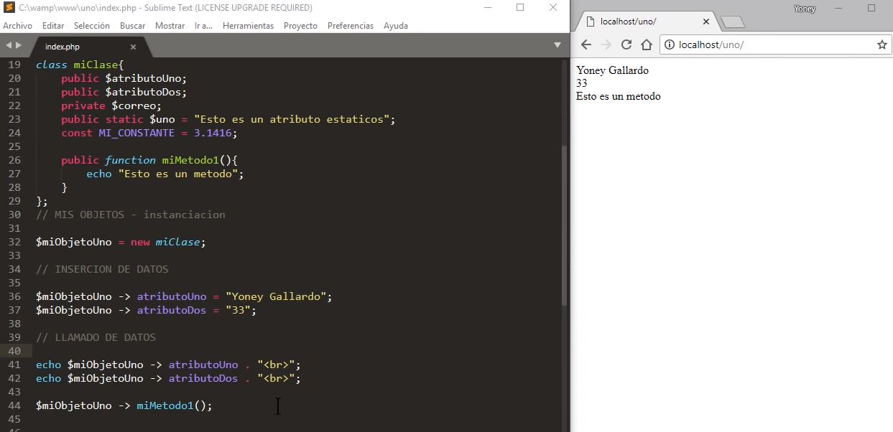

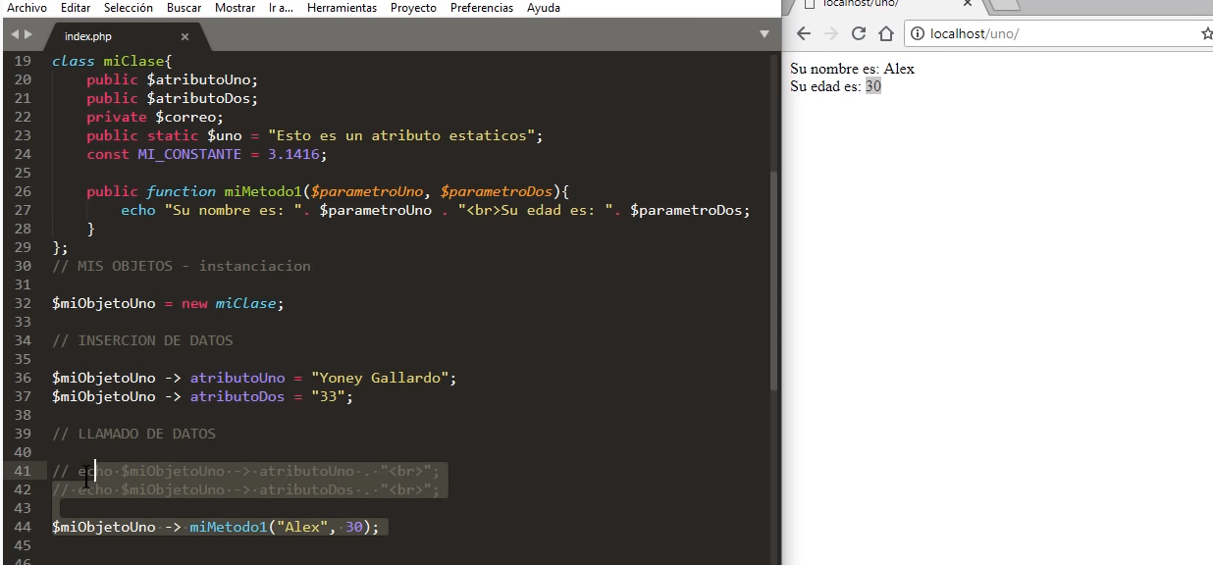

Llamando a la variable estática con (miClase:: $uno;) 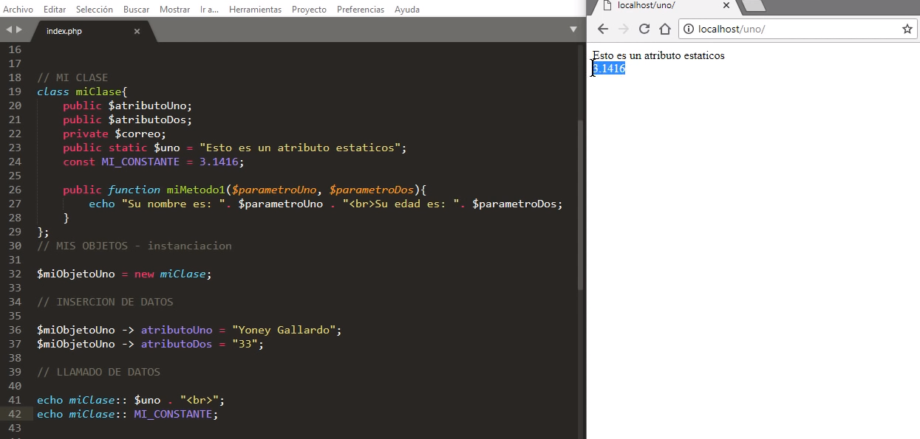

Atributos privados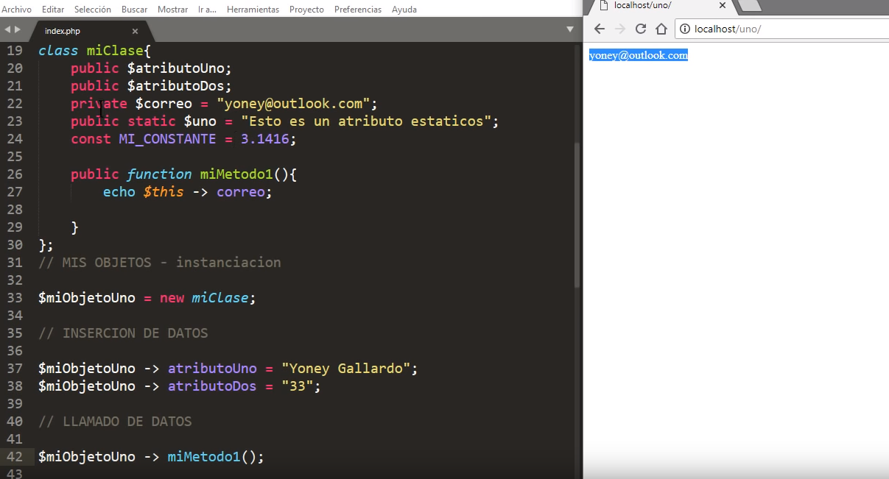

Constructor ( **function __construct(){}**)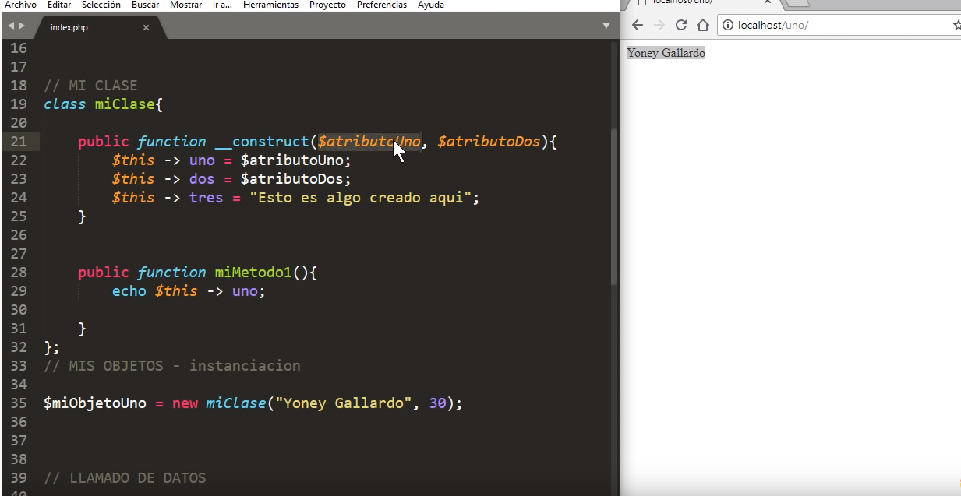

Destructor ( **function __destruct(){}** ) 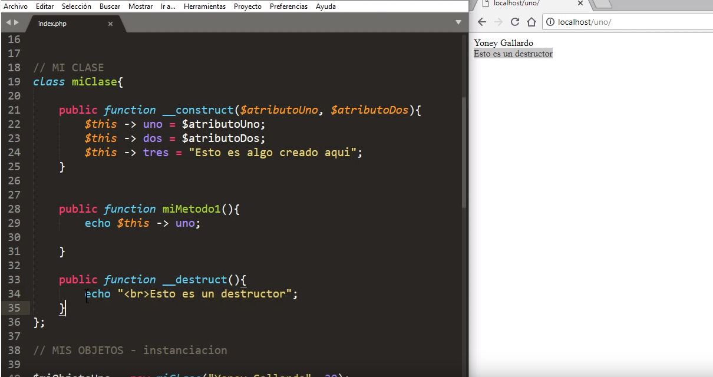

Herencia con ( **extends** ) 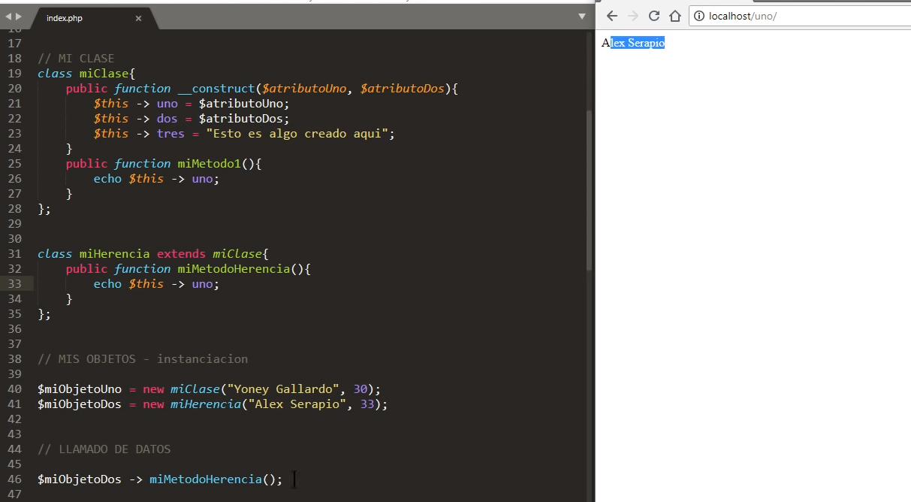

Herencia multiple con ( **use** ) 